Declaração de Responsabilidade, Conflito de Interesse, Transferência de Direitos Autorais e Concordância com Licença de Acesso Aberto

Certificamos que participamos da concepção do editorial Editorial: Marxismo e Terapia Ocupacional em debate para tornar pública nossa responsabilidade pelo seu conteúdo, bem como que apresentamos as informações pertinentes sobre as fontes de recursos recebidos para o desenvolvimento da pesquisa. Afirmamos não haver quaisquer ligações ou acordos entre os autores e fontes de financiamento que caracterizem conflito de interesse real, potencial ou aparente que possa ter afetado os resultados desse trabalho. Afirmamos ciência dos riscos caso nosso trabalho tenha sido identificado como fruto de plágio e autoplágio. Os autores mantêm os direitos autorais e concedem à revista o direito de primeira publicação, com o trabalho simultaneamente licenciado sob a Licença Creative Commons Attribution que permite o compartilhamento do trabalho com reconhecimento da autoria e publicação inicial nesta revista. Atestamos que, se solicitado, forneceremos ou cooperaremos totalmente na obtenção e fornecimento de dados sobre os quais o texto está baseado, para exame dos editores.

Belo Horizonte, 16 de novembro de 2022

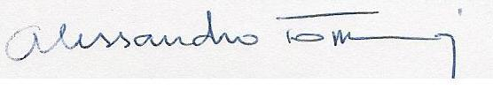__________________________________________
Alessandro Rodrigo Pedroso Tomasi

